Создайте следующую web-cтраницу, содержащую гиперссылки.
Самостоятельно подберите цвет текста и фона web-страницы.

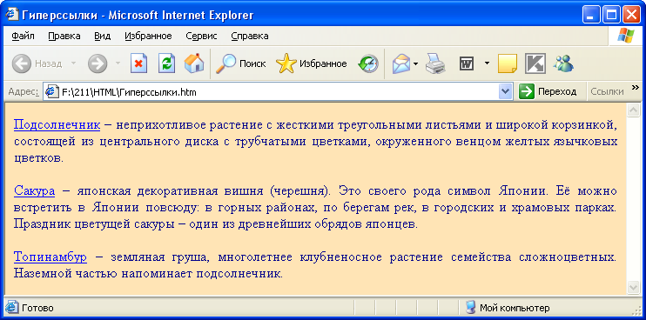

Слова «Подсолнечник», «Сакура» и «Топинамбур» – являются гиперссылками, открывающими соответственно файлы Картинка1.htm, Картинка2.htm и Картинка3.htm, которые должны выглядеть следующим образом (фотографии для создания web-страниц находятся в папке student_02\211\pictures for HTML\ssilki\).

